一社）東京都マンション管理士会事務局御中 ２０１９年 月 日

２０１９年度特別研修参加申込書
所属会
会員外 マンション管理士登録地
東京都会会員番号
会員氏名
登録年 年

○ 一般社団法人東京都マンション管理士会 ２０１９年度特別研修
・開催日時：2019年10月22日（火・祝）9時40分～16時00分（9時30分より受付開始）
・会 場：三鷹産業プラザ ７０３号会議室
東京都三鷹市下連雀3-38-4 TEL：0422-40-9911 FAX：0422-40-9750
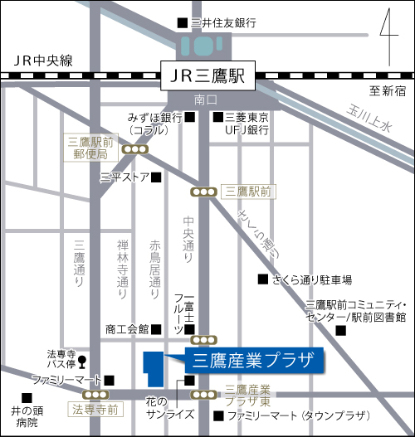 | ◇最寄り駅からのアクセス：  ・JR中央線・総武線「三鷹駅南口」より徒歩約7分  中央通り3つ目（三鷹産業プラザ東の信号を右折）  ＵＲＬ： http://www.mitaka.ne.jp/plaza/  ・バス停「法専寺前」下車徒歩1分  京王線調布駅・仙川駅より（どちらも三鷹駅行き）  ・中央高速調布ICを利用  三鷹通りからJR三鷹駅方面へ北上調布IC  より約7km  （三鷹産業プラザ駐車場 30分200円・高さ制限1.55mまで）
❖テーマ ： | 「管理委託契約とマンション管理士の業務」  講 師：親泊 哲氏（当士会理事長）・瀬下義浩氏（当士会副理事長）
・参加費：①当士会会員・日管連登録者 １０，０００円
②会員外（日管連非登録者） １５，０００円
・対 象：①当士会会員及び近県日管連会員会のマンション管理士
②日管連登録されていないマンション管理士登録者
・定 員：先着５０名 ※入金確認ベースです。 ※定員になり次第締め切ります。
・申 込：１０月４日（金）までにメール又はＦＡＸでお申込みのうえご入金ください。
※申込締切日までにこの参加申込書を提出の上、参加費をお振込みください。
参加費は郵便局備付けの「郵便払込票」にて加入者名・口座番号を記入の上、
お振込みください。※振込手数料は各自ご負担ください。
加入者名 一般社団法人 東京都マンション管理士会
口座番号 ００１３０－７－４５０４７１

・参加申込先：
Ｅ-mail jimukyoku@kanrisi.org
ＦＡＸ ０３－５８２５－４０８５

